# Руководство оператора

# Назначение программы

Приложение “Statement” предназначено для просмотра и редактирования данных студента.

## Функциональное назначение программы

Приложение будет использоваться в учебных заведения. Для оператора эта программа позволяет добавлять, изменять и удалять данные студента, также посмотреть все данные студентов после действий оператора.

Функциональные возможности:

* Открытие файла содержащий данные студентов
* Просмотр данных студентов
* Добавление в список данных студентов
* Удаление в список данных студентов
* Изменение в список данных студентов

## Эксплуатационное назначение программы

Программа должна эксплуатироваться оператором или преподавателем.

1. Условия выполнения программы
   1. Минимальный состав аппаратных средств

Минимальный состав используемых технических (аппаратных) средств:

* процессор с тактовой частотой, не менее 1 ГГц;
* оперативная память объемом, не менее 1 Гб;
* Встроенная память, не менее 10 Гб;

Операционная система Windows 10

* 1. Требования к пользователю

Конечный пользователь программы (оператор) должен обладать практическими навыками работы с графическим пользовательским интерфейсом операционной системы анероид. Персонал должен быть аттестован на II квалификационную группу по электробезопасности.

# Выполнение программы

## Загрузка и запуск мобильного приложения

Загрузки программы никакой не осуществляется. На компьютер переносится уже собранный .exe файл. Переносится .exe файл с компьютера разработчика на компьютер оператора.

## Запуск приложения

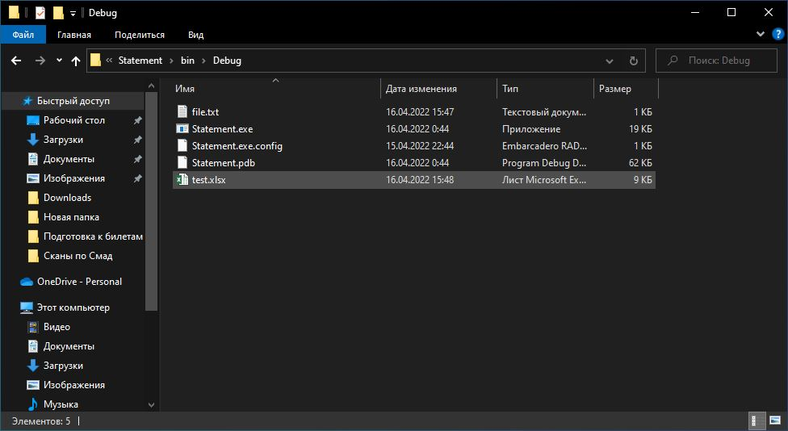

Рисунок 1. Файлы для запуска приложения.

Для запуска приложения необходимо нажать двойным кликом на файл Statement.exe. Оператор должен осуществлять запуск приложения на своем компьютере куда и было установлено приложение.

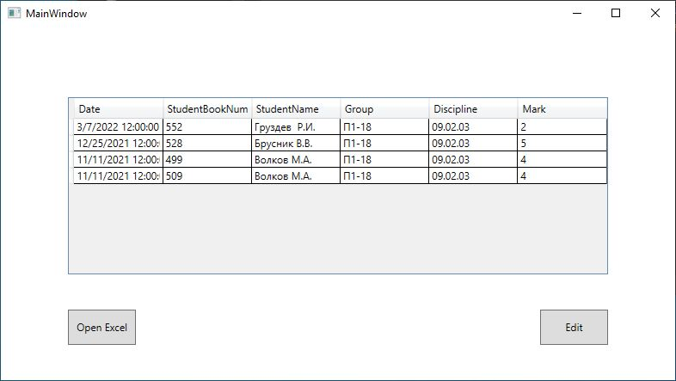

Рисунок 2. Главный экран.

После запуска приложения откроется главное окно. На которой есть таблица, в которой хранится данные студентов. Нажав на кнопку “Edit” откроется текстовый файл.

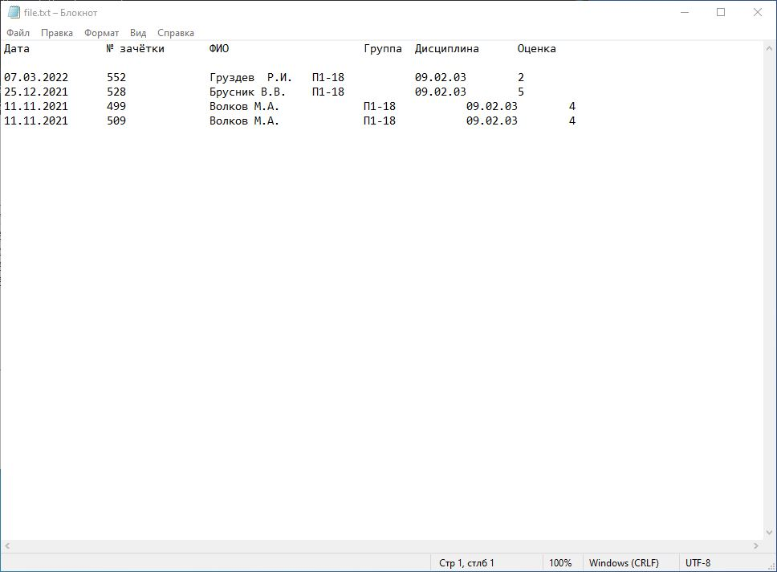

Рисунок 3.Текстовый файл с данными студентов.

Можно закрыть этот файл и нажать на кнопку на главном экране “Open Excel”. После чего откроется Excel файл.

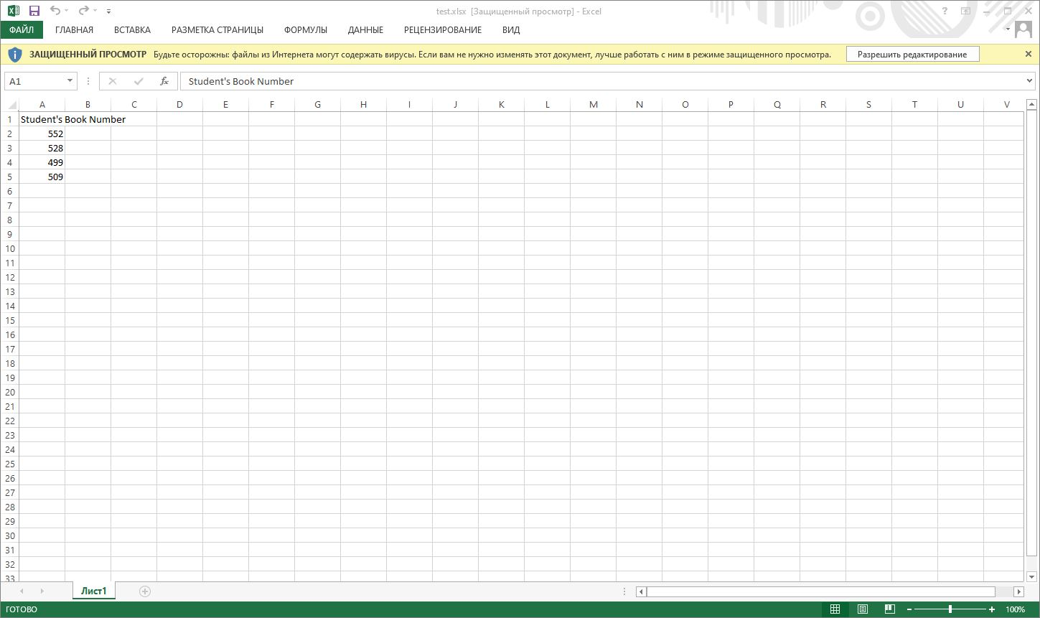

Рисунок 4. Excel файл.

Затем закрываем Excel файл и нажимаем на кнопку “Edit” и открываем текстовый файл и вводим новые данные студента.

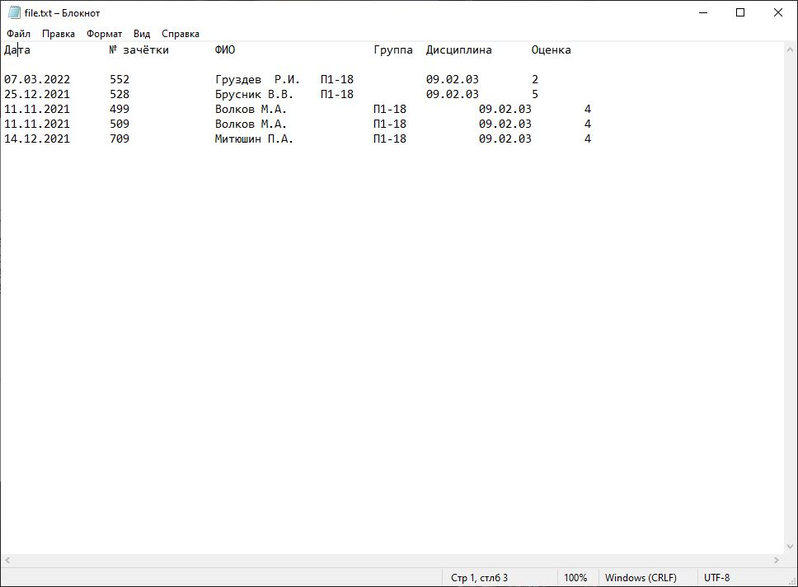

Рисунок 5. Добавление и редактирования новых данных.

На главном экране вы увидите новый столбец в таблице с новыми данными.

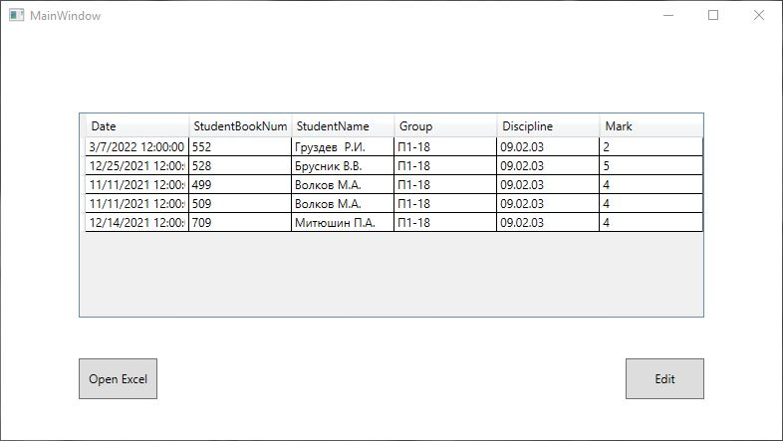

Рисунок 6. Главный экран.

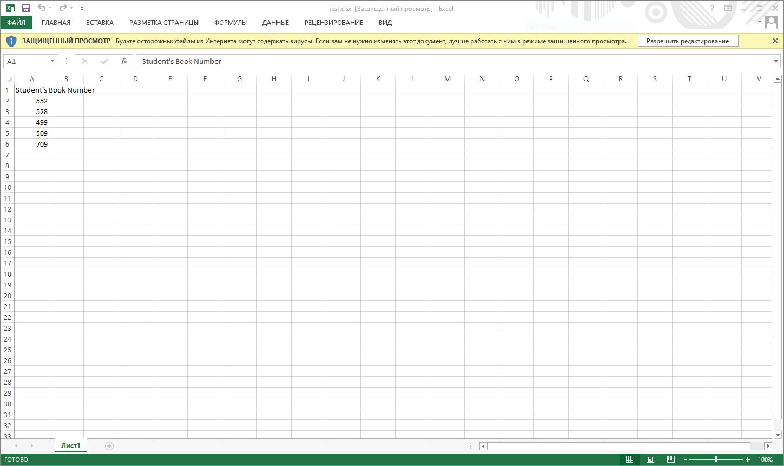

Рисунок 7. Открытие Excel файла с номерами зачёток.

1. Сообщение оператору

Программа не выводит никаких сообщений оператору.